Újabb lépés a sorozatgyártásban keletkező emisszió csökkentése terén
Egyes fényezőüzemeiben a BMW Group már árammal működő véggáztisztító technológiát használ
Hőtisztítás villamos energiával
Sikeres tesztüzemek Németországban és Kínában
Sorozatgyártásban történő alkalmazás a BMW Group dingolfingi gyárában és a Debrecenben épülő új gyárban
Egyes fényezőüzemeiben a BMW Group már árammal működő véggáztisztító technológiát alkalmaz. Az új módszernek köszönhetően a fényezőkamrák és a szárítóterek kilépőgázainak hőtisztításához szükséges magas hőmérsékleteket mostantól villamos energiával is elő lehet állítani. Ezzel a sorozatgyártás újabb folyamata mellőzheti a földgáz használatát.
„Az olyan energiaigényes fényezőműhelyi folyamatok terén, mint a járműszárítás és a vízmelegítés, már léteznek földgáz nélkül működő megoldások. Az árammal működő véggáztisztítás így a BMW Group számára az utolsó lépcsőfok ahhoz, hogy a jövőben regeneratív energiával működtethesse fényezőüzemeit” – fogalmazott Michele Melchiorre, a BMW Group sorozatgyártási rendszereket, tervezési folyamatokat, eszközkészleteket és üzemépítési feladatokat koordináló részlegének vezetője.
Az első rendszereket a BMW Group regensburgi gyára és a Kínában működő BMW Brilliance Automotive tesztelte, a vállalatcsoport dingolfingi üzeme pedig már sorozatgyártási rendszerbe is állította az új technológiát. A BMW Group legújabb, Debrecenben épülő gyárának fényezőüzemei is az új módszert alkalmazzák majd.
eRTO: a gázmentes alternatíva
Az árammal működő regeneratív hőoxidáció (eRTO – electric regenerative thermal oxidation) egy olyan eljárás, amely során gáz- vagy gőznemű anyagokat akár1000 °C fokos hőmérsékleten égetnek el. A technológia a korábbi módszerekkel ellentétben tisztán villamos energiával működik.
Mielőtt a kéményeken keresztül a légkörbe kerülnének, a fényezőkamrák és a szárítóterek kilépőgázait megtisztítják, hogy a fényezőüzemben használt oldószerek ne károsítsák a környezetet. A gázokat ehhez egy kerámiaágyon vezetik át, amelyek elégetik a bennük található oldószer-maradványokat. A levegőt itt rövid idő alatt nagyon magas hőmérsékletre kell felmelegíteni, amely korábban kizárólag földgázzal volt lehetséges. Az innovatív eRTO technológia azonban most lehetővé teszi, hogy a fényezőüzemek a véggáz tisztításához kizárólag megújuló forrásokból származó villamos energiát használjanak, fosszilis tüzelőanyagok nélkül.
Gáz helyett villamos energia – kerámiaágy, amely megtartja a hőt
Az eRTO technológiát a fényezőkamra, a szárító fázis és a kémény közé integrálták. A hőenergiát egy lapos, két méter mély kerámiaágy nyeri vissza, ahol a hőmérséklet eléri az 1000 °C fokot, és amely rekuperátorként szolgál. A kerámiát elektromos fűtőpálcák melegítik, és mivel a hő nagy része megmarad, csupán kis mennyiség távozik, a rendszer működtetéséhez mindössze néhány száz kilowatt energia elegendő.
Sorozatgyártásban történő alkalmazás a BMW Group legújabb, Debrecenben épülő gyárában
Az eRTO technológia kezdeti tesztjeit a BMW Group regensburgi gyárának fényezőüzemében végezték. Később a folyamatba a BMW Brilliance Automotive Kínában működő, lydiai üzeme is bekapcsolódott, ahol az eRTO technológiát a motorháztető-fényezések szárítórendszere által előállított kilépőgázok tisztítására használják. A BMW Group első európai létesítménye, amely az innovációt sorozatgyártási rendszerbe állította, a dingolfingi gyár, amelynek négy fényezősora közül az első már az új módszer szerint működik. A technológia hamarosan a BMW Group nemzetközi gyártási hálózatának újabb üzemeiben jelenik meg, a Debrecenben épülő új gyár fényezőüzemei például kizárólag eRTO technológiával tisztítják majd a fényezési folyamatok során keletkező véggázokat.
Sajtókapcsolat:
- Salgó András, vállalati kommunikációs menedzser
- +36 29 555 115
- andras.salgo@bmw.hu
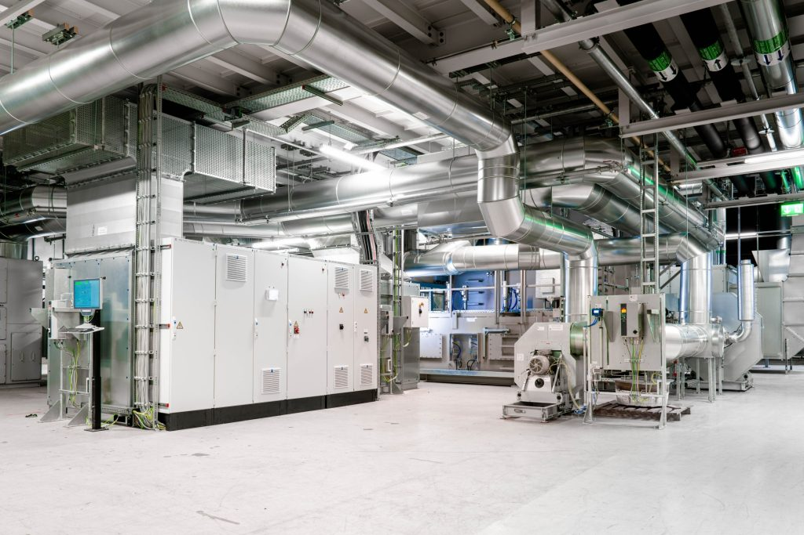 | © BMW
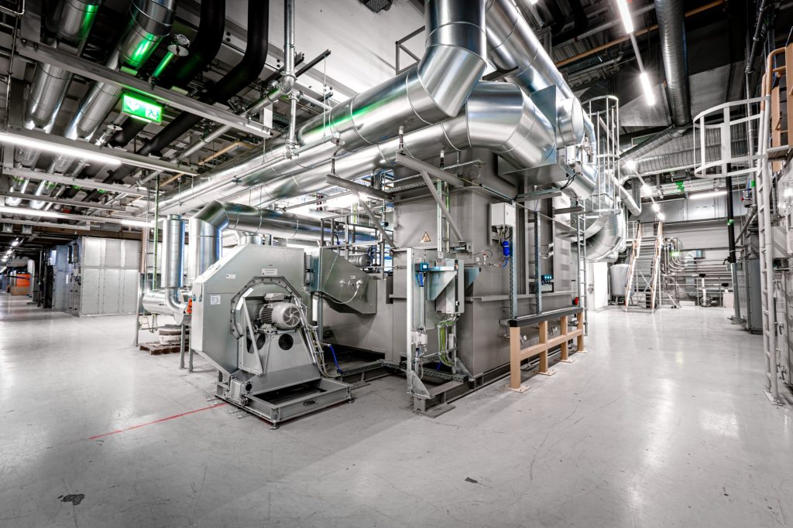 | © BMW
Eredeti tartalom: BMW Magyarország
Továbbította: Helló Sajtó! Üzleti Sajtószolgálat
Ez a sajtóközlemény a következő linken érhető el:

